教职工体检网上预约方法指南

教职工体检手机网上预约有如下两种方法：

第一种预约方法：微哨预约，具体步骤如下：
第1步：打开手机微哨，点击应用大厅
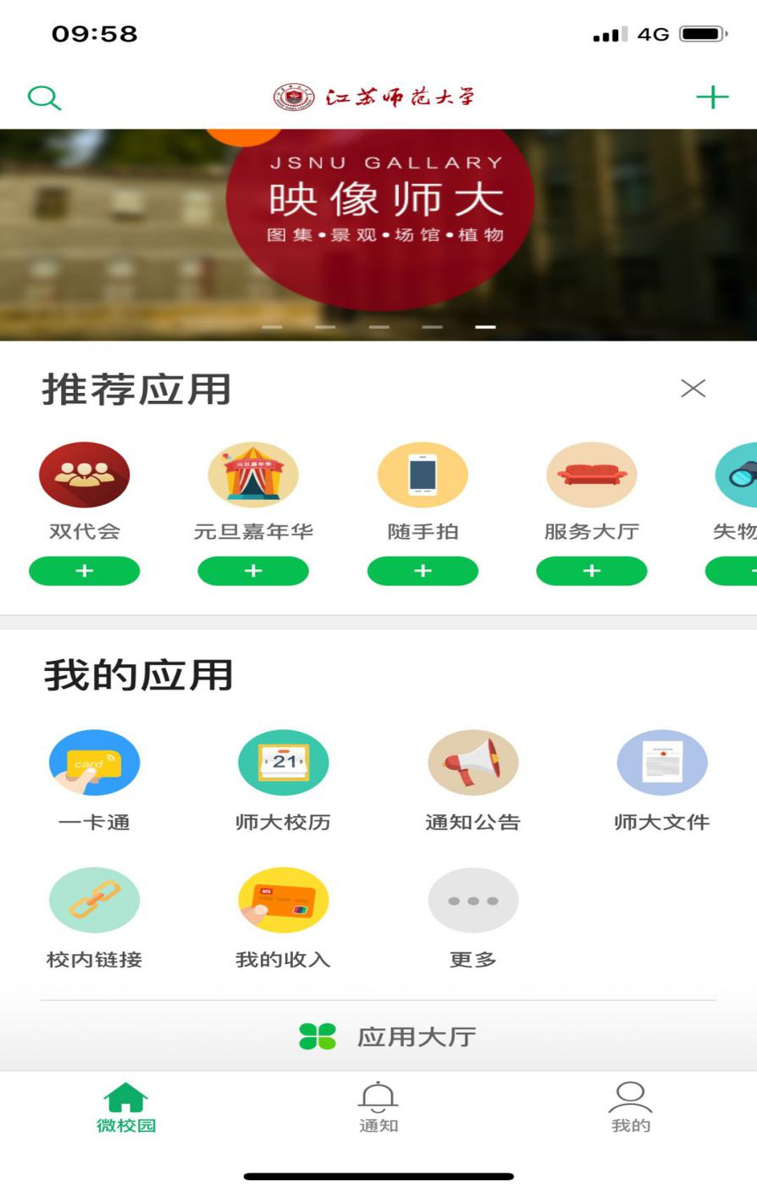

第2步：点击生活类，看到校医院，点击添加按钮
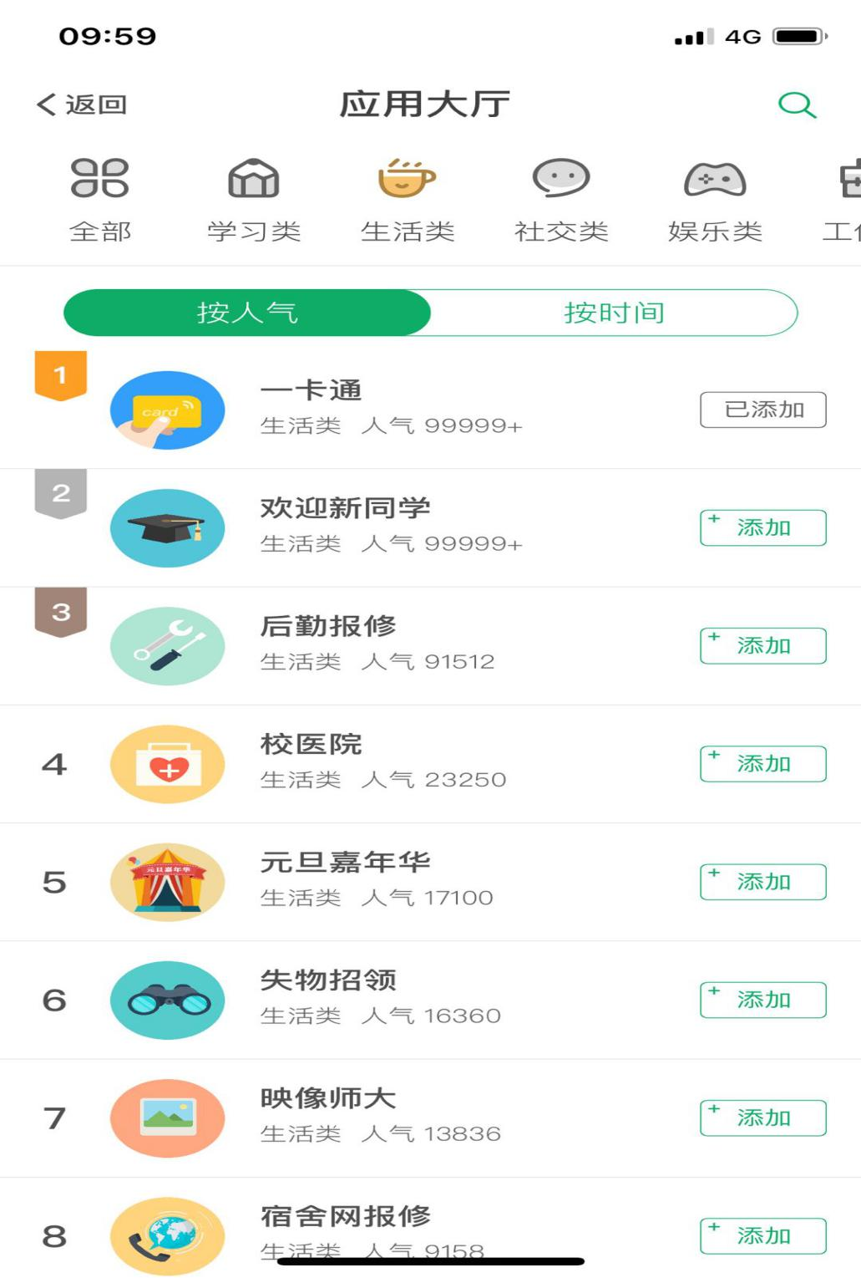

第3步：显示已添加后，返回至微哨首页
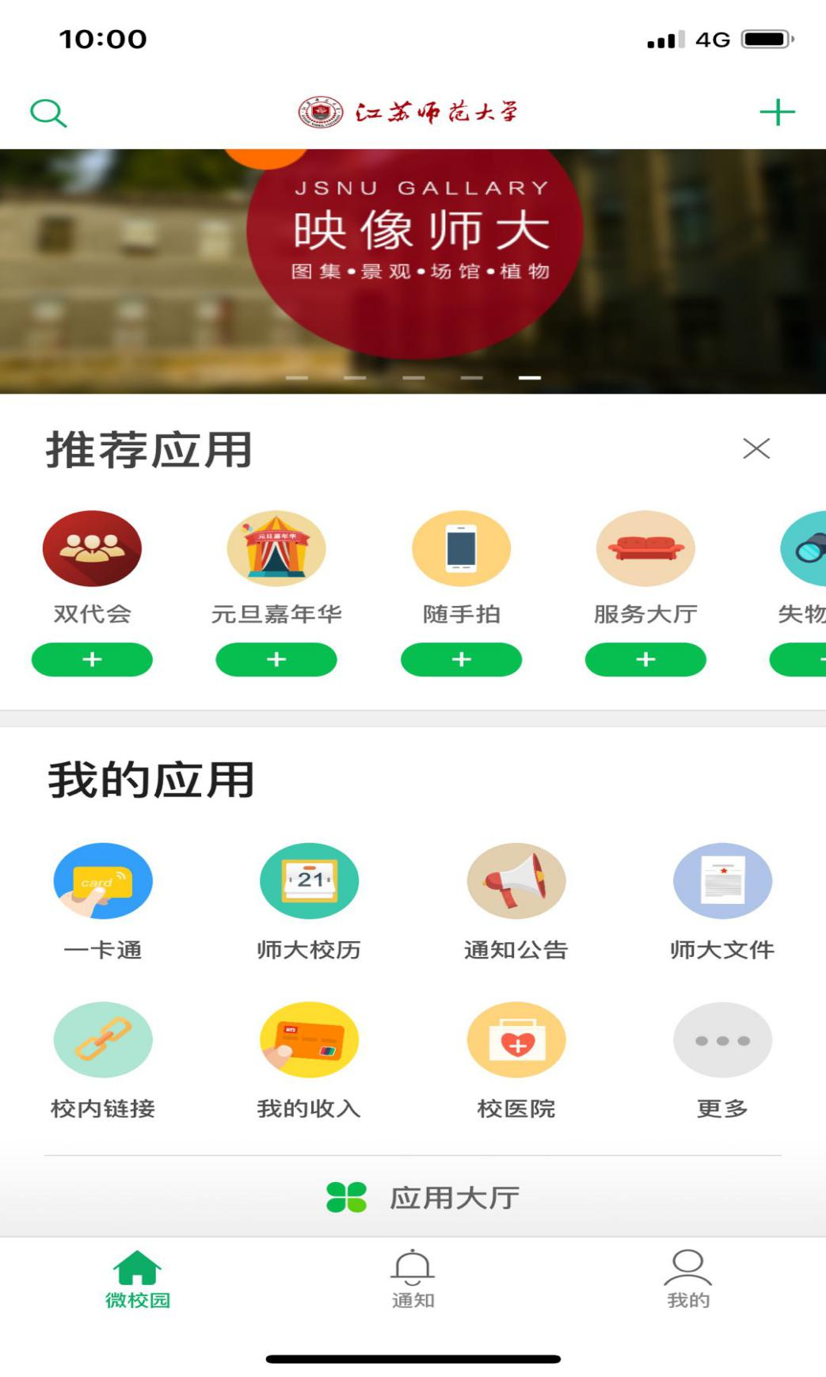

第4步：点击校医院，进入校医院首页，点击体检预约

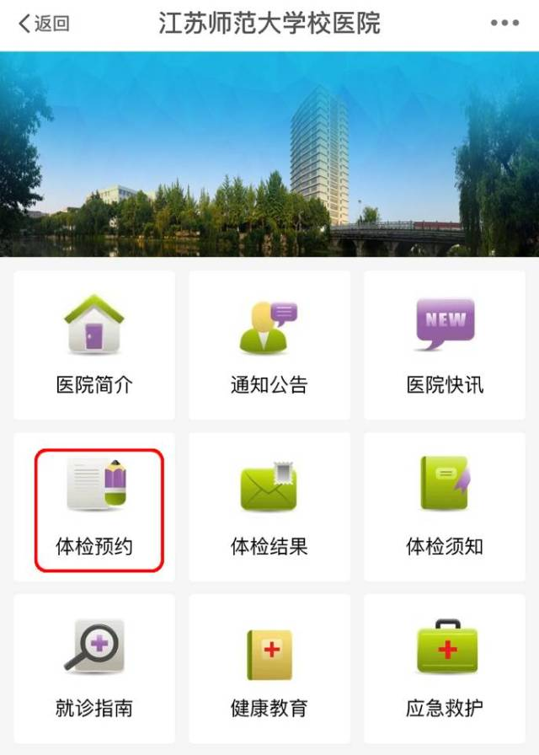

第5步：完善个人信息，点击保存

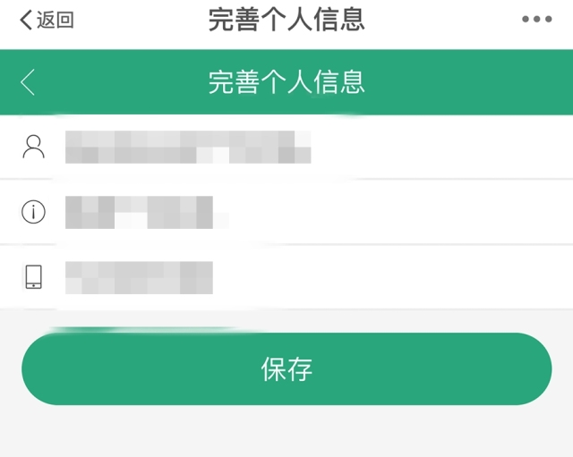

第6步：进入预约界面，选择预约时间段，提交后完成预约
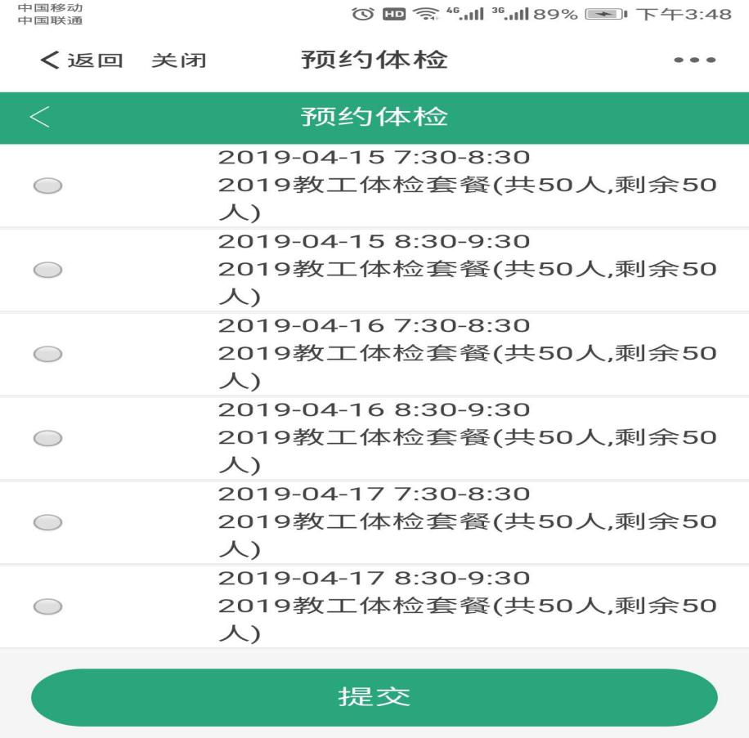

对部分没有安装微哨的老师，可以通过第二种方法预约，具体如下：
第一步：点击链接地址：
http://tjyy.jsnu.edu.cn/jsnuhis/index.jsp
第二步：选择学校，填写校园卡号、师大通行证密码即可登录至校医院首页
如下图所示：
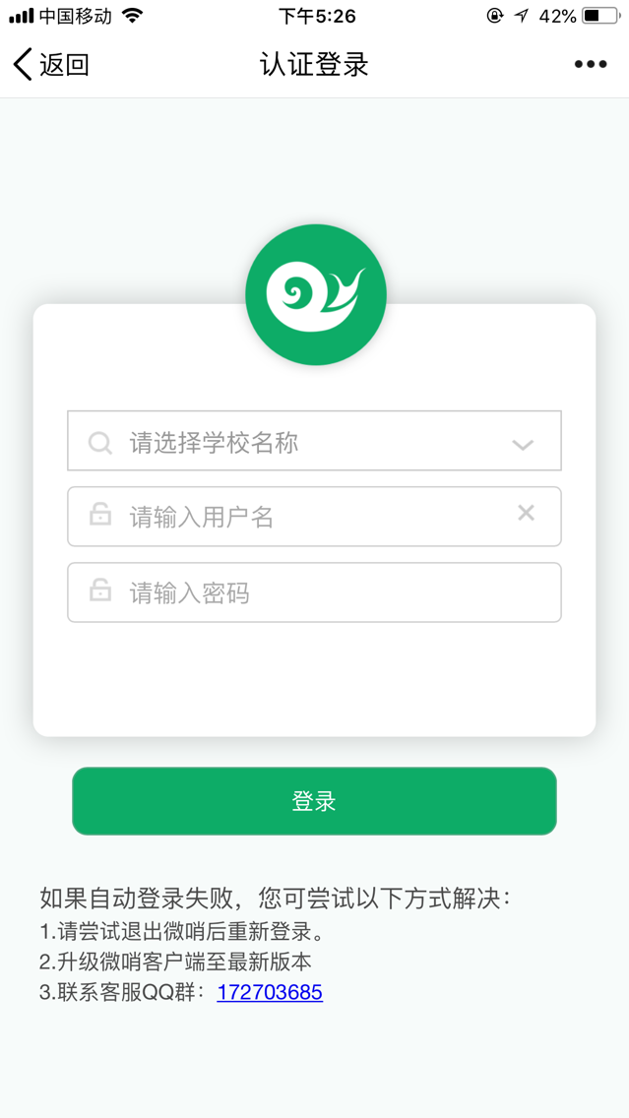

第三步：在打开页面中点击“体检预约”，如下图所示：
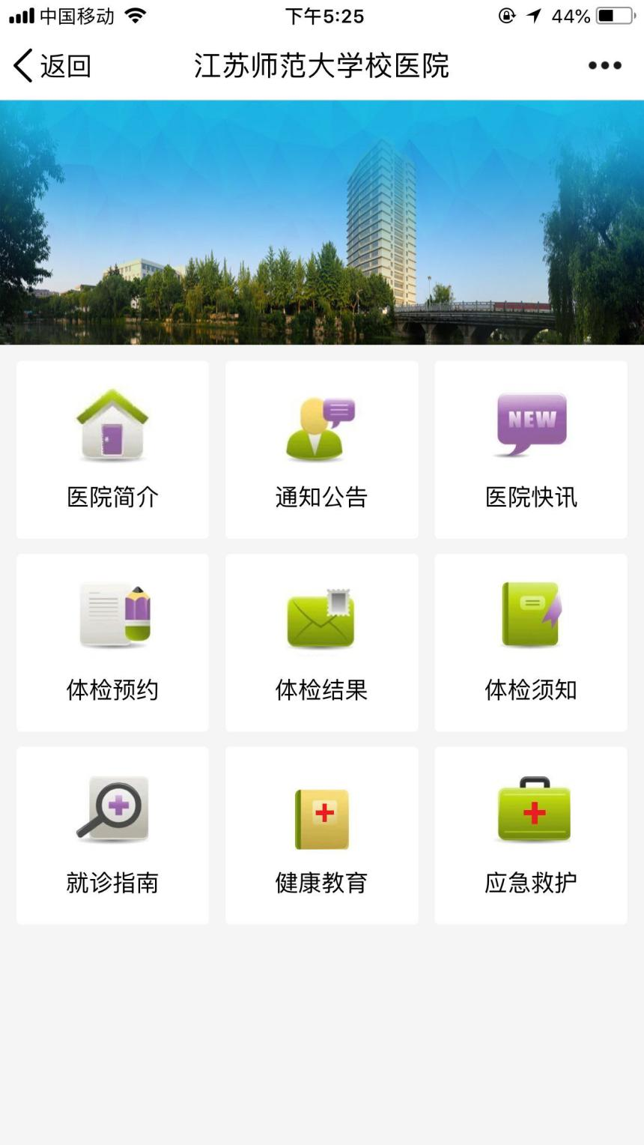

第四步：点击体检预约，完善个人信息后选择预约体检时间段进行预约。

